ОПРОСНЫЙ ЛИСТ ДЛЯ ЗАКАЗА ГИДРОЦИЛИНДРОВ
Компания: ________________________________
Контактное лицо:___________________________
Телефон: __________________________________
Тип гидроцилиндра: (поршневой, плунжерный, др.)______________________________
Давление рабочее | Диаметр поршня, мм | Диаметр штока (плунжера), мм | Ход поршня, мм | Расстояние между опорами L, мм | Тип опоры гильзы | Тип опоры штока

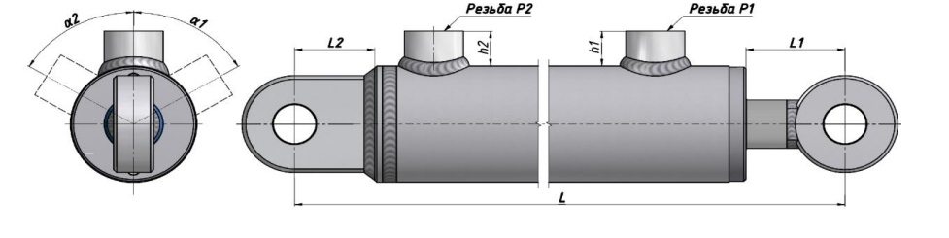
Основные размеры гидроцилиндра:
Наружный диаметр гильзы ,  мм | D1
Расстояние до опоры гильзы , мм | L2
Расстояние до опоры штока ,  мм | L1
Другие определяющие размеры

Места подвода рабочей жидкости (бобышки):
 | №1 | №1
Р, мм
h, мм
α
Внутренняя/ наружная резьба (ГОСТ)

Стандартные варианты опор гильзы и штока:
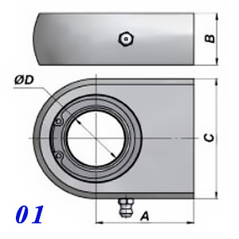 | 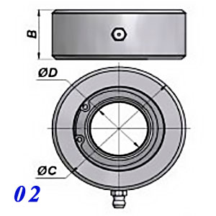 | 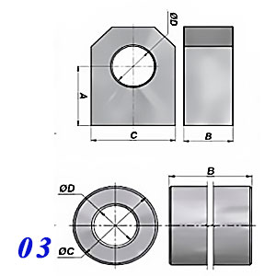
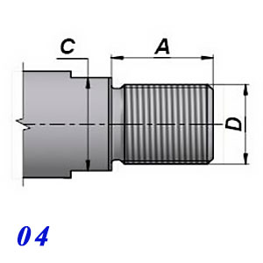 | 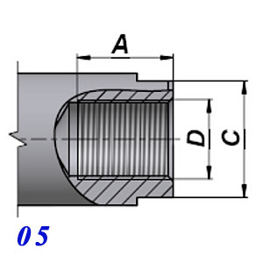 | 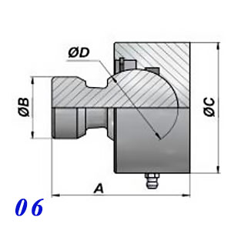
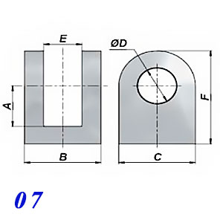 | 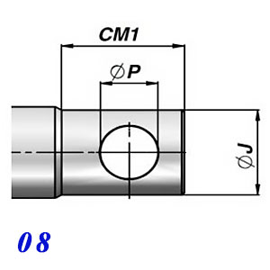 | 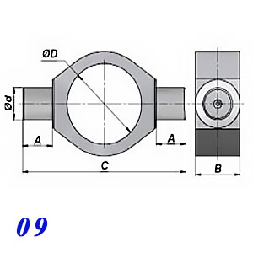

Или другой вид опоры:______________________________________________________

Размер | Опора гильзы | Опора штока
A
B
C
D
E
F
R
n
d
Примечания:

Дополнительная информация:
Применения ГЦ по назначению: схема установки на объекте (описание или приложение):

Климатическое исполнение согл. ГОСТ15150-69

Мех. и хим. агрессивность внешней среды

Фитинги входящие в состав поставки

Другие требования (или эскизы):

